TH PILA

**PILA**

**Dal 25 GENNAIO AL 1 FEBBRAIO 2026**

**DA € 719 p.p**

**7 NOTTI**

**PENSIONE COMPLETA CON BEVANDE AI PASTI**

LA QUOTA COMPRENDE

* **Quote in Camera Classic in Pensione Completa bevande incluse ai pasti**
* **SPA e PISCINA: ingresso gratuito soggetto a disponibilità e contingentamento, solo tramite prenotazione (apertura soggetta a normative regionali o nazionali)**

LA QUOTA NON COMPRENDE

* **Trasporti . SERVIZI EXTRA Facoltativi a pagamento ✓ Trattamenti e massaggi al centro benessere THwb, telo piscina, ski room ; Consumazioni frigobar in camera; ANIMALI Ammessi solo cani di piccola taglia (max 10 kg), solo su richiesta e previa riconferma, € 20 a notte. Regolamento indicato in hotel. Quota assistenza incluso Polizza assicurativa med/bag + annullamento € 70 a camera**

***NOTE: Occupazione Camere Quadruple:Camera Classic solo per 2 bambini 3-16 anni n.c. 3°, 4° e 5° letto adulto solo in Camera Family***

RIDUZIONI E SUPPLEMENTI

* **Camera doppia uso singola: 40%**
* **THinky Card: € 30 per bambino a notte Obbligatoria per i bambini 0-3 anni n.c. per i servizi a loro dedicati, da regolarsi all’atto della prenotazione**
* **Infant Club (6 mesi - 3 anni n.c.): € 60 a notte→ Attività e accoglienza 8:30–12:00 / 13:30–17:00 (esclusa domenica – su prenotazione)**
* **Supplemento Camera Family +25% al giorno a persona (sulla tariffa Classic)**
* **Riduzione In Camera Classic : 3° letto bambini 3-16 anni n.c.: -75% - 4° letto bambini 3-16 anni n.c.: -50%; 3° letto adulti: -30%**
* **Riduzione In Camera Family : 3° letto bambini 3-16 anni n.c.: -75% - 4°/5° letto bambini 3-16 anni n.c.: -50%; 3°/4°/5° letto adulti: -30%**
* **Adulto + Bambino : 1° bambino 3-16 anni n.c. in camera con 1 adulto: 50% ; 2° bambino 3-16 anni n.c. in camera con 1 adulto: 70%**

|  |  |  |  |  |
| --- | --- | --- | --- | --- |
| ***FORMULA SCI - PACCHETTO ALL YOU CAN SKI*** | | | | |
| ***dal*** | ***al*** | ***Adulto*** | ***Child (5-12 anni n.c.)*** | ***Baby Ski Play (3-5 anni*** |
| **25/01/26** | **08/03/26** | **€430** | **€395** | **€265** |

COSA COMPRENDE IL PACCHETTO:

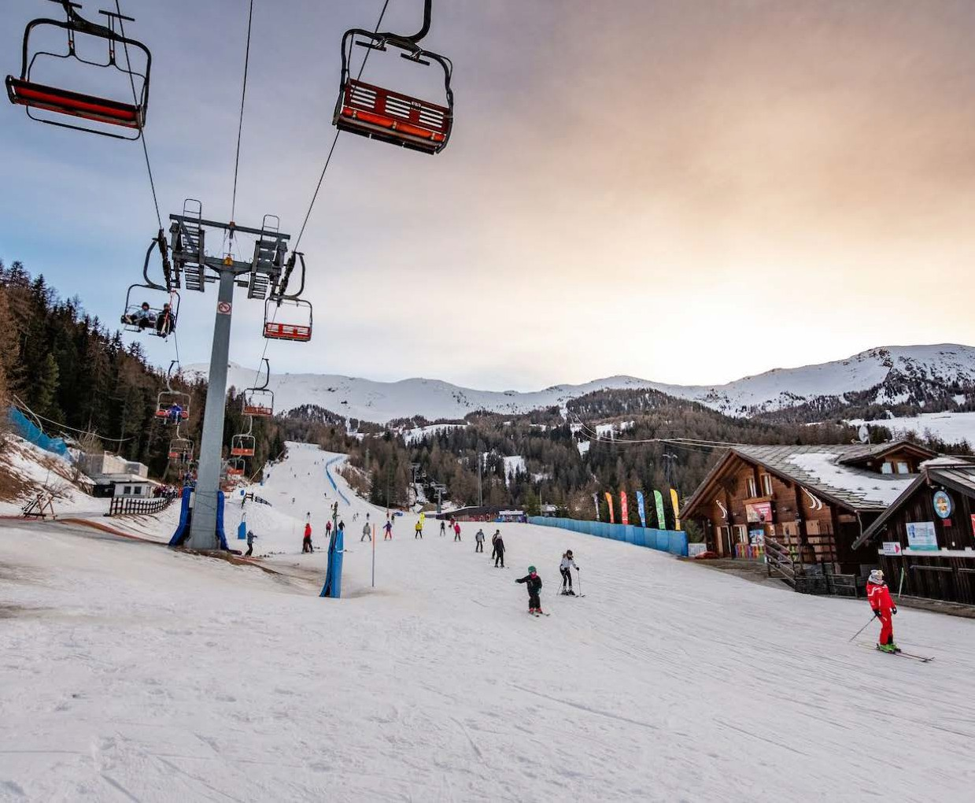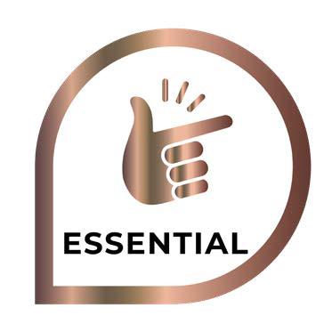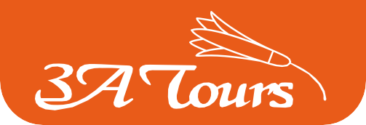

* **All you can ski**
* **6 giorni di Ski Pass di cui 5 nel comprensorio locale**
* **5 giorni di lezioni collettive con maestri federali per 20 ore settimanali**
* **Per i bambini under 12, comprende custodia sci nella ski room del TH LAND**
* **Comprende polizza RC contro terzi.**
* **Baby Ski Play (3-5 anni n.c.) 10 ore di lezioni di sci (2h al giorno,**

lun–ven 11:00–13:00) -

* **Servizio vestizione, Accompagnamento bambini**
* **Assicurazione RC verso terzi inclusa**
* **Snowboard non incluso: il servizio Ski Inclusive è dedicato esclusiva- mente allo sci alpino e non contempla corsi di snowboard**

***Valido solo per soggiorni di 7 notti o multipli con ingresso la domenica ed inizio delle lezioni di sci il lunedì ; L’acquisto del pacchetto ALL YOU CAN SKI è possibile esclusivamente all’atto della prenota- zione non può essere aggiunto successivamente ; in hotel è acquistabile con supplemento di € 30 ;***